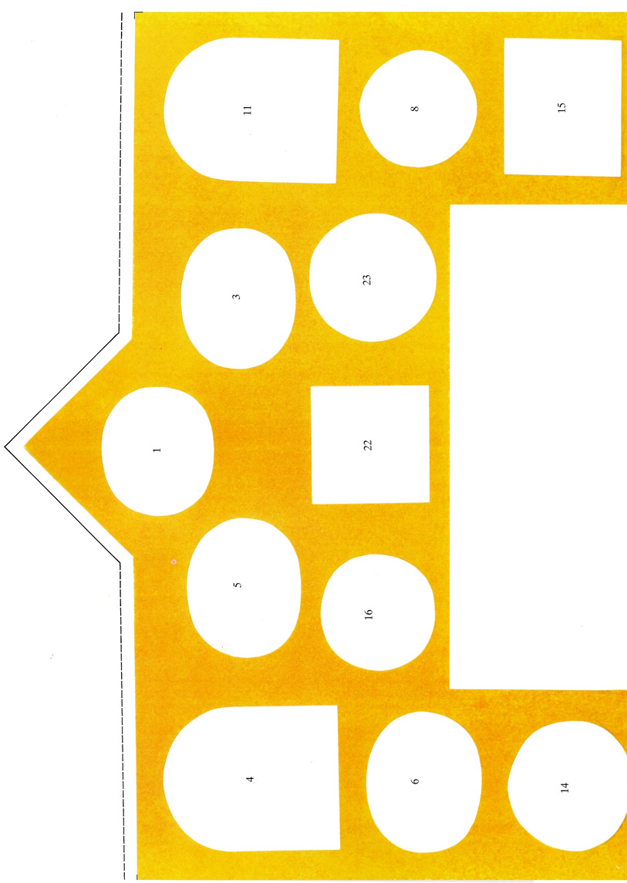
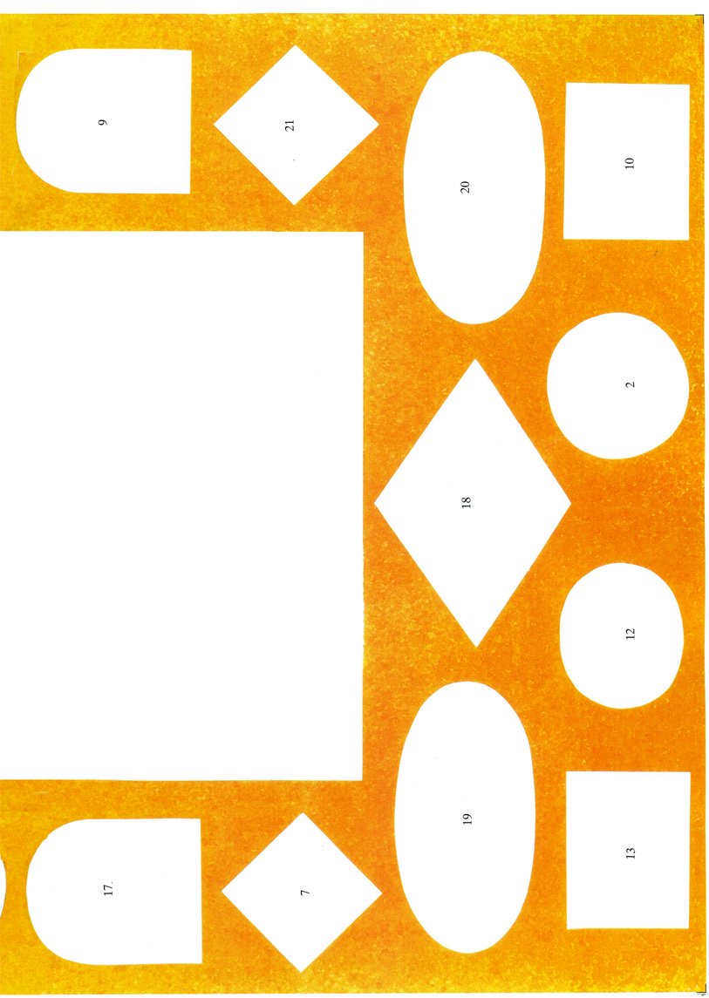
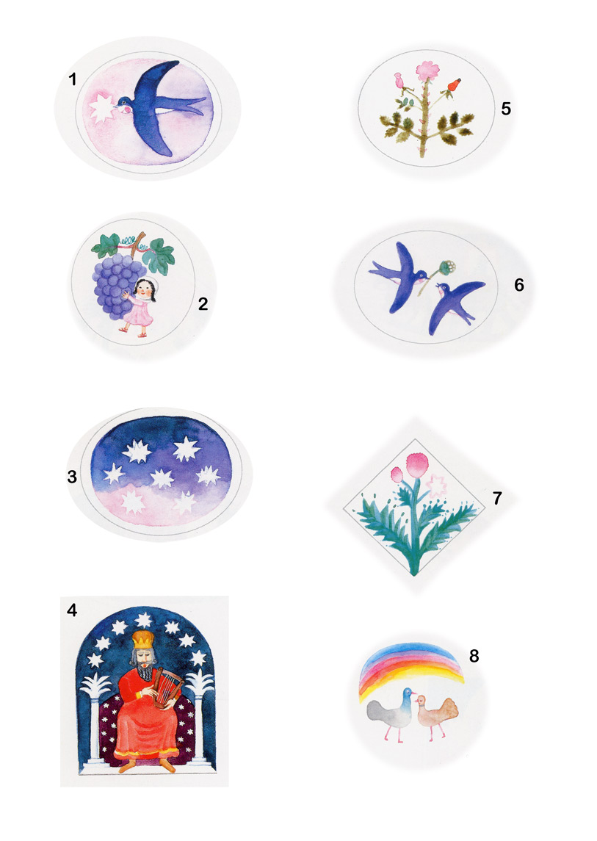
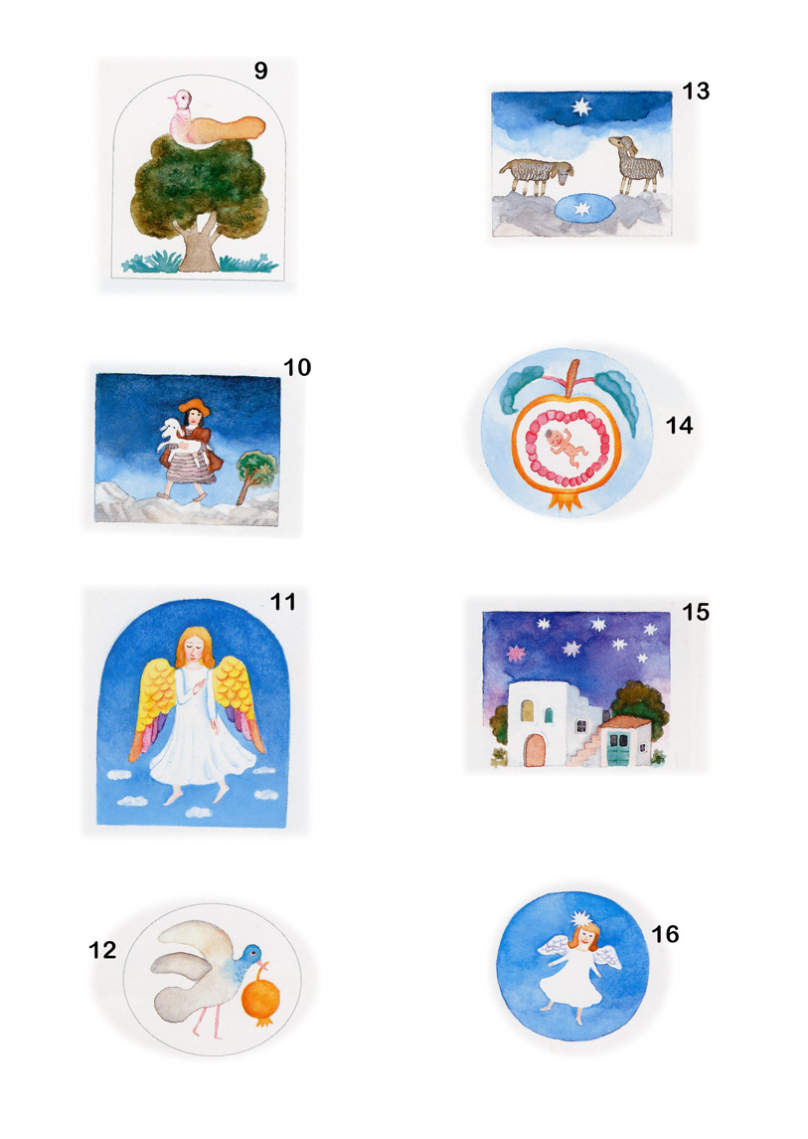
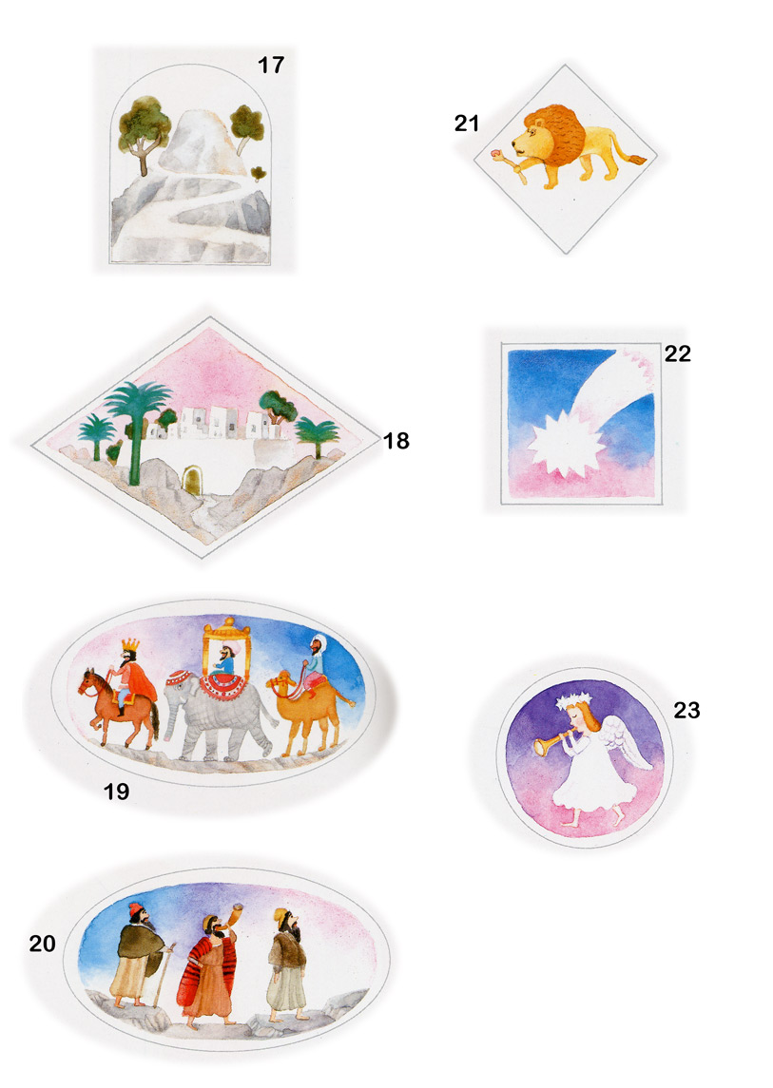
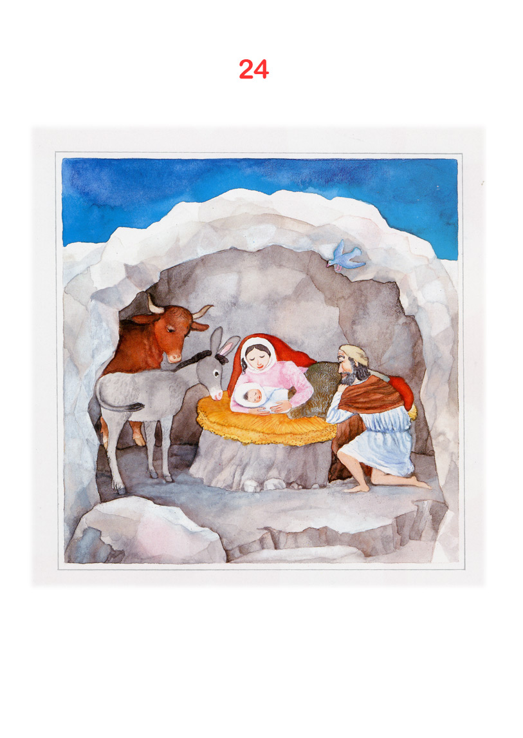

CALENDARIO D’AVVENTO

24 RACCONTI con relative illustrazioni da attaccare in un grande poster

(per bambini dai 3 ai 10 anni)

Questo calendario racconta le vicende della piccola Maria.

Che cosa significa questo bambino per lei?
Cosa sogna?
Che cosa desidera dalla vita?

A tutte queste domande viene data risposta giorno dopo giorno, in modo da costruire lentamente il quadro, come in un mosaico.

Dopo la lettura del racconto del giorno, il bambino può ritagliare l’illustrazione relativa al racconto e attaccarla sul poster, così apprende pian piano la storia di Maria.

Il bimbo può riferire i racconti specifici sulla piccola Maria a quelli della propria vita. E, parlandone insieme al catechismo, a casa , a scuola, possono essere chiarite domande in proposito.
Certamente è affascinante per il bambino guardare il cielo la sera, quando ne ha la possibilità.. dopo aver sentito parlare delle stelle di Maria.

Ed è sicuramente emozionante se acquista ulteriori conoscenze dai libri dell’Antico Testamento su personaggi come Davide e Golia…

Con i racconti e le illustrazioni i bambini e anche gli adulti si immergono nel mondo della vita degli uomini, per i quali Dio si è fatto uomo.
Così i racconti parlano anche di ciò che le persone dell’epoca di Gesù si attendevano da Dio, e di ciò che desideravano.

In questo modo ci inseriamo nello spirito che conduce al Natale.
Ma si arriva a Betlemme in un altro modo, se si è seguito fin là il cammino degli uomini.

Così riscopriamo l’origine, il fondamento di ciò che festeggiamo.

